Resource: Plants and Trees in the Bible
Plants and Trees in the Bible © United Bible Societies, 2025. Adapted from: Each According to its Kind: Plants and Trees in the Bible, by Robert Koops © 2012 United Bible Societies. This work is licensed under Creative Commons Attribution-ShareAlike 4.0 International (https://creativecommons.org/licenses/by-sa/4.0/).

Plants and Trees in the Bible

标题：杂草

6.3 标题：杂草
圣经中提到有一种植物，其名字本身并没有多刺的意思。这种植物之所以不受欢迎是因为它顽固地生长在不该生长的地方。它就是福音书一个著名比喻中的"稗子"。

标题：杂草（稗子、毒麦）（weed [tare, darnel]）

6.3.1 标题：杂草（稗子、毒麦）（weed [tare, darnel]）

经文出处Hebrew 来：בָּאְשָׁה (音译：ba’ashah)JOB 31:40Greek 希：ζιζάνιον (音译：zizanion)MAT 13:25, MAT 13:26, MAT 13:27, MAT 13:29, MAT 13:30, MAT 13:36, MAT 13:38, MAT 13:40

讨论
毒麦 (Wikimedia Commons)MAT 13:25 讲到仇敌把杂草（或稗子）的种子撒到麦子里。虽然圣地的田里有很多种有害的杂草，但希腊文zizanion 在这里最有可能指的是毒麦（学名Lolium temulentum ）。埃及坟墓和拉吉考古发掘的证据告诉我们，毒麦这种有害的杂草已经烦扰人们至少3000年了。毒麦的外形很像二粒小麦，两者很难区分。
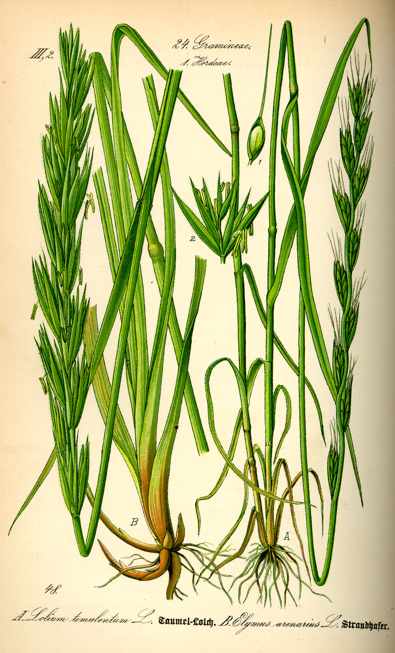
希伯来文名词ba’ashah 只在JOB 31:40 中出现了一次，但它的动词形式在旧约出现过很多次，意思是"发臭"，就像腐烂的疮或尸体那样。这个名词实际上并不是指一种植物，它的字面意思是"发臭的东西"。然而在JOB 31:40 中，该词与希伯来文choach （"蒺藜"；参6.2.1 蒺藜 (thistles) ）平行，因此在这个上下文中有"发臭的／难闻的杂草"的意思。有词典将这个词解作一种叫做"臭草"的植物，但它在这节经文里的意思比较宽泛，指任何散发出臭味的杂草。

描述
毒麦 (H. Zell (Wikimedia Commons))毒麦是一年生植物，分布在整个巴勒斯坦地区，植株高为30—60厘米（1—2英尺）。
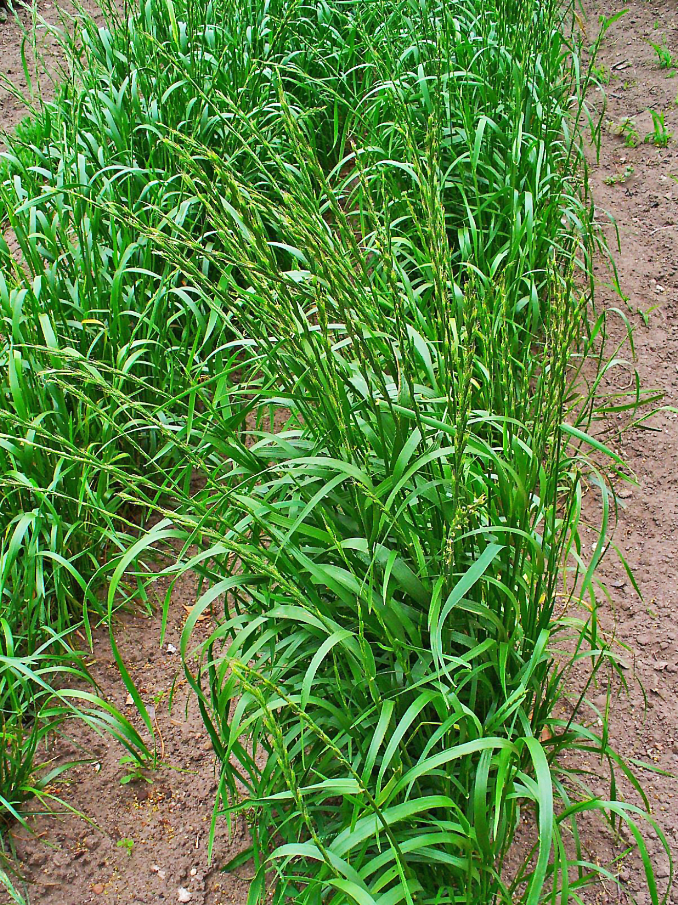

特殊意义
圣经提到毒麦时，仅是一种有害的植物。不过，亚述人曾把毒麦入药。

翻译
圣经时期的农民在面对讨厌的杂草时会感到沮丧，农业地区的翻译者应该不难理解这一点。毒麦广为人知，因此具有很多名字（例如，法文herbe a couteau 、herbe d’ivrogue 、ivraie ，西班牙文barrachuela 、cizaña 、cominillo 、joyo 、trigollo ，葡萄牙文joio ）。翻译者如果不了解农村和农业，需要向农民讨教合适的译名。圣经提到的"假的麦子"可能会有文化上的对等词。若不然，在杂草的比喻中，翻译者可以采用"假的麦子"这类短语。

